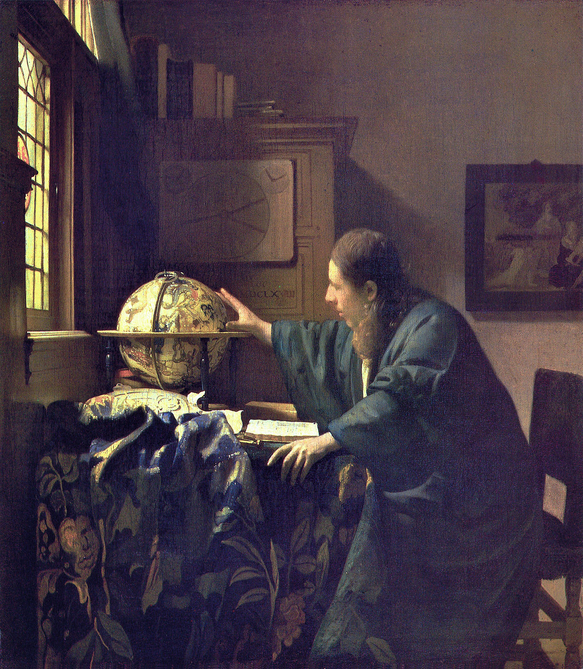

Ou est ce que je vais aller après le confinement ?

Non pas ici on est à plus de 100 km !